

Отчёт о выполнении

Практической работы №14

Тема: Динамические структуры данных. Линейные списки. (вариант3)

Выполнил: Андреева Анастасия

Группы 2ИСП9-23

Специальность: 09.02.07

Информационные системы и

программирование

Проверил:

преподаватель Боклач Б.И.

Москва 2022

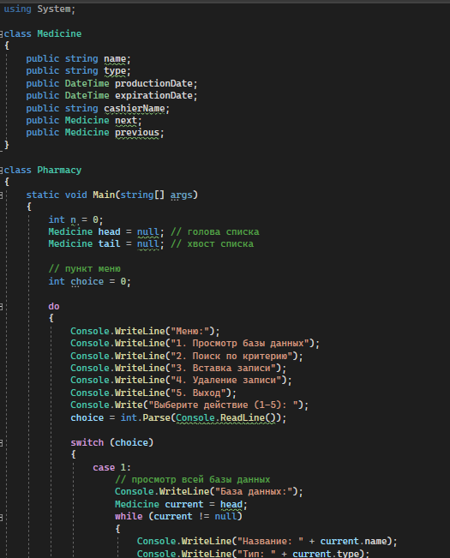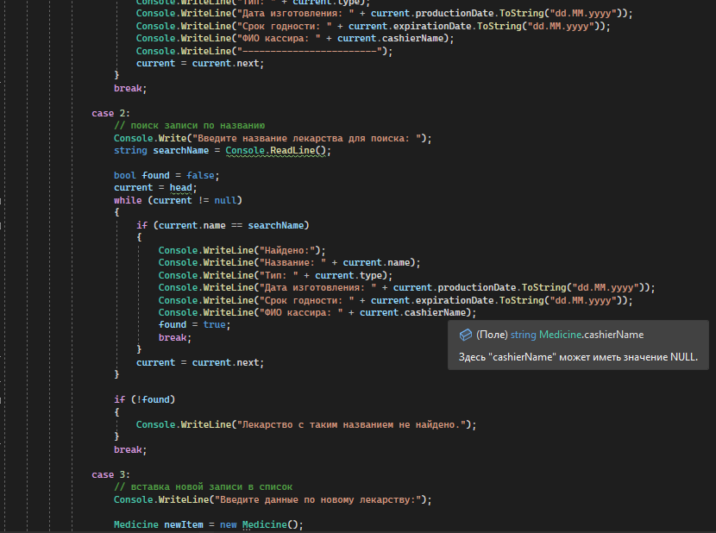

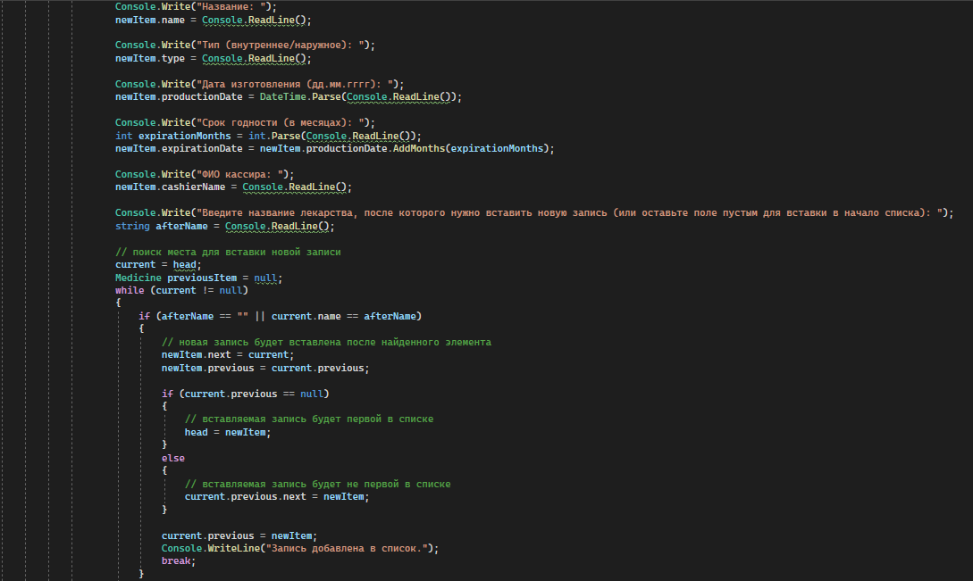

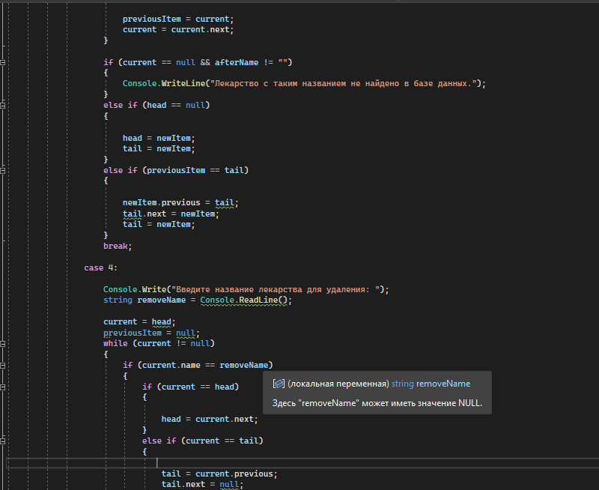

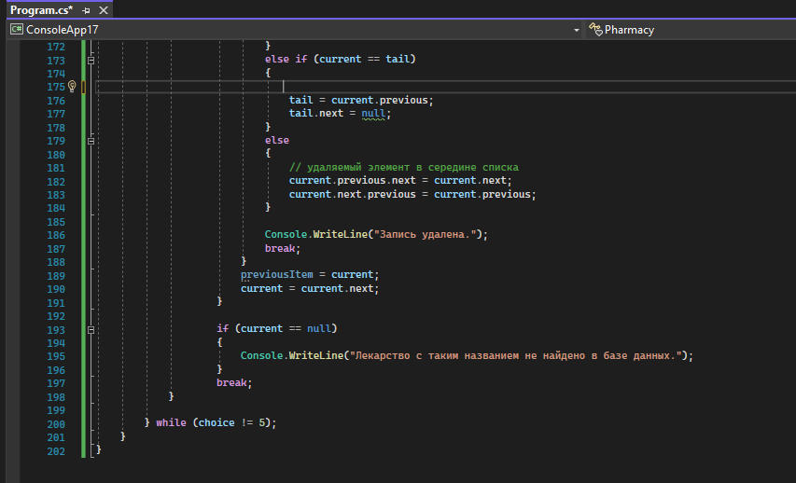

Добавление записей.

Добавила 2 записи (Аспирин, Люголь)

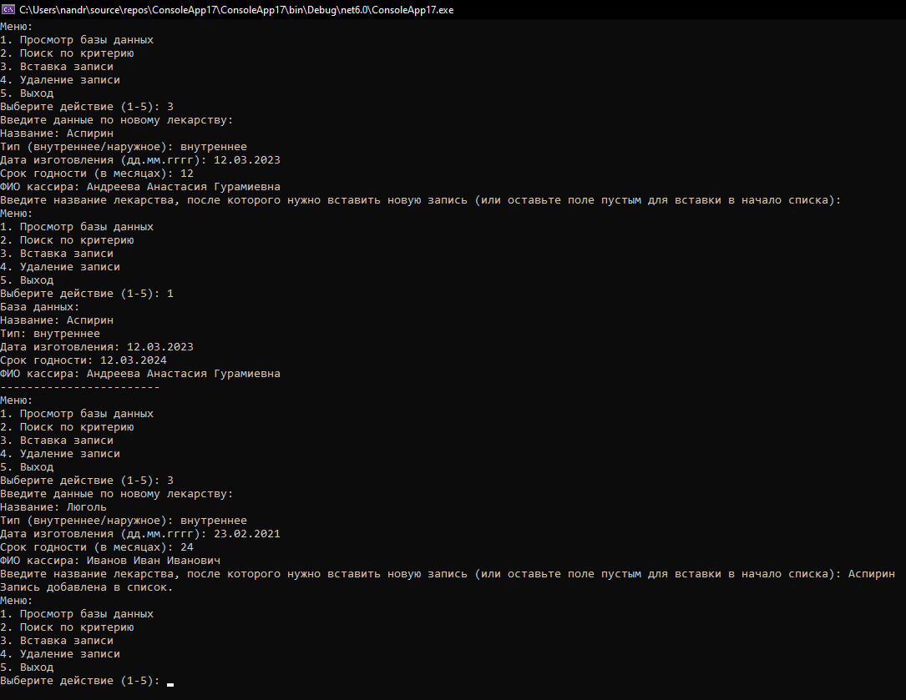

Просмотр БД

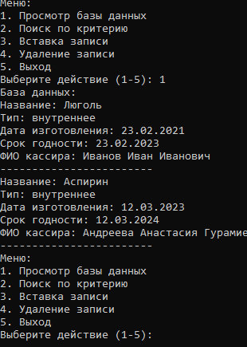

Поиск по критерию

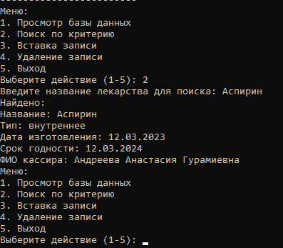

Несуществующая запись

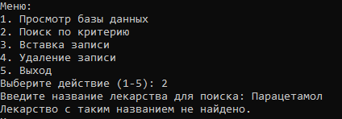

Удаление записи

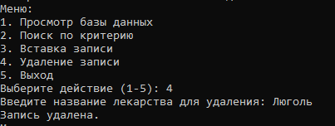

Проверка

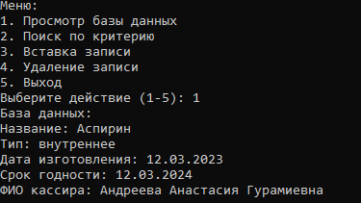

Выход из приложения

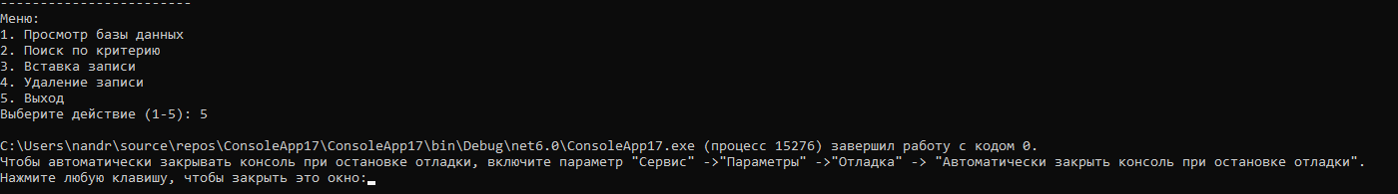

Контрольные вопросы

1. **Структура -это пользовательский тип данных, который позволяет объединить несколько переменных разных типов в одну единицу. Описание структуры включает объявление ее полей. Конструкторы позволяют инициализировать поля структуры при ее создании. В структурах можно создавать как конструкторы с параметрами, так и конструкторы без параметров.**
2. С элементами структуры можно обращаться по имени поля, используя оператор ".". Например: myStruct.myField = 10;
3. Класс -это тоже пользовательский тип данных, который позволяет объединить несколько переменных разных типов в одну единицу. Однако, в отличие от структуры, объекты класса всегда хранятся в куче, а не на стеке. Кроме того, классы могут наследовать друг от друга, тогда как структуры не могут.
4. Чтобы объявить массив структур, нужно указать имя структуры, а затем имя массива, после которого идут квадратные скобки со значением числа элементов в массиве. Пример: Medicine[] medicineDB = new Medicine[10]; - создаст массив из 10 элементов структуры Medicine.